第 六 章 建筑工程量计算
2002年单选题5分，多选题6分，综合题18分，占总分的18.125%（160分制）；
2003年单选题4分，多选题6分，占总分的6.25%（160分制）。
两年平均分 19.5分，占总分的12.19%（160分制）。预期10～15分（100分制）。这章单选题、多选题占分值较高，如果出综合题计算所占分值就会更高。
教材变化：无。
本章重点：
1.建筑面积计算规则；
2.工程量计算：
（1）人工挖土方；（2）砌体；（3）混凝土、钢筋混凝土中的模板、混凝土和钢筋的计算。
第一节 工程识图
一、工程图纸及其分类（了解）
（一）基本规定
1.图幅：指图纸的大小。从A₀ ～A₄共分成五种。
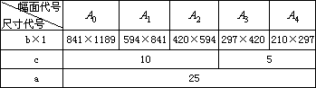
2.标题栏；
3.图线；
4.图例：
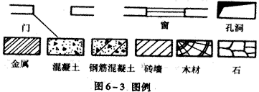 5.比例：图样中的图形尺寸与实物对应的线性尺寸之比称为比例。
定义----图样中的图形尺寸与实务对应的线性尺寸之比。
大小----指其比值的大小。1:20就是，1:200就是，谁的分数之大？谁就是大比例。
常用比例----表示一幢建筑物常用小比例，即1:100、1:200；而细部的详图采用大比例1:20、1:10。
例题：用 A₁ 幅面的图纸表示一栋85m长、25m宽民用住宅的平面图，应用的比例尺为（ ）。
A.1:1000 B.1:200 C.1:20 D.1:10
答案：B
解析：1:10、1:20是详图中用。
6.定位轴线及编号：
定义：定为轴线是对承重墙、柱子、梁等主要受力构件予以定位的线。通常用细点划线表示。
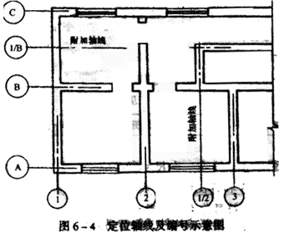
编号：阿拉伯数字和字母。
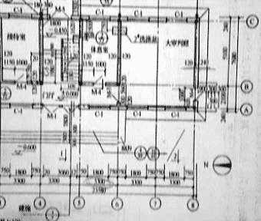
手写图示0601-01
附加轴线：表示单根的柱子、局部一段小墙。编号用在谁后就编谁分之一。例如： 1/4轴线应该在哪？
7.尺寸：单位：除建筑标高和总平面图以米为单位外，其他图纸一律以毫米为单位。所以图纸上不注尺寸单位；在半径前加字母R，在直径前加字母φ。
8.索引符号和详图符号：
索引符号：索引的上半圈是详图编号，下半圈是详图所在页号。
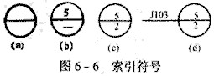
详图符号：详图的上半圈是详图编号，下半圈是索引所在页号。
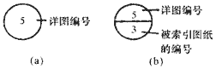
图 6－7 详图符号
一张图纸中有两个以上的详图，哪个是第 5号？每一个详图下有一个“标志”即详图符号，告诉我们这个图是第几号。
▲标高：相对标高：以建筑物室内首层地面为零点而测定的高度。用符号：以米为单位，负号说明从首层地面往下。如果我们要求中间一段高度，应该用上面标高减去下面标高。
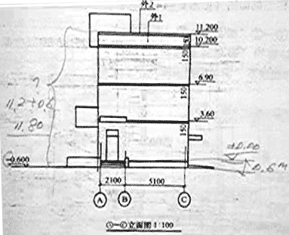 手写图示0601-02
二、识图原理（了解）
三、建筑工程图纸（熟悉）
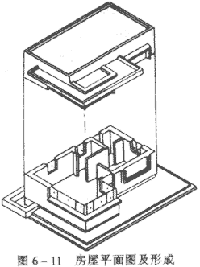
（一）建筑平面图
房屋建筑平面图：
1.形成：假想用一个水平剖切平面，在窗台上方把房屋剖开，移去上部，对下投影。
2.内容
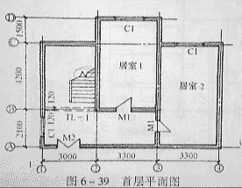
手写图示0601-03
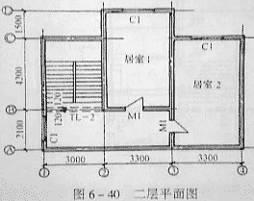
手写图示0601-04
（二）建筑立面图
1.形成：各个不同立面的正投影。
4.命名：三种：
（1）按平面轴线命名；
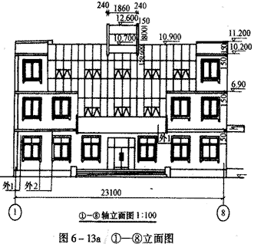
（2）按朝向命名；
（3）按正背左右命名。
（三）建筑剖面图
1.形成：将建筑物用一个垂直地面的平面竖向剖开，移去一半，对剩下部分作投影。
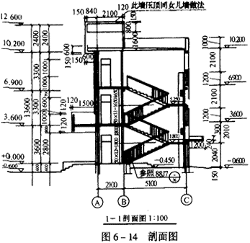
第二节 房屋建筑面积计算方法
一、概述（了解）
建筑面积包括：使用面积 ---- 净面积；辅助面积 ---- 净面积；
结构面积 ---- 墙、柱子所占面积。
二、建筑面积计算规则（掌握）
（一）计算建筑面积的范围
1.单层建筑物不论其高度如何，均按一层计算建筑面积。其建筑面积按建筑物外墙勒脚以上外墙外围水平面积计算。单层建筑物内设有部分楼层者，首层建筑面积已包括在单层建筑物内，二层及二层以上应计算建筑面积。
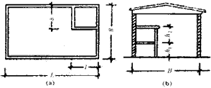
图6－17 设有部分楼层的单层建筑物
高低联跨的单层建筑物，需分别计算建筑面积时，应以结构外边线为界分别计算。
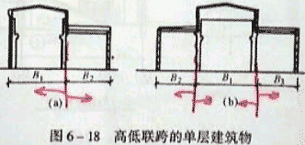
手写图示0602-01
2.多层建筑物建筑面积，按各层建筑面积之和计算，其首层建筑面积按外墙勒脚以上结构的外围水平面积计算，二层及二层以上按外墙结构外围水平面积计算。
3.同一建筑物，如结构、层数不同时，应分别计算建筑面积。
4.地下室、半地下室、地下车间、仓库、商店、车站、地下指挥部等及相应的出入口建筑面积，按其上口外墙（不包括采光井、防潮层及其保护墙）外围水平投影面积计算。
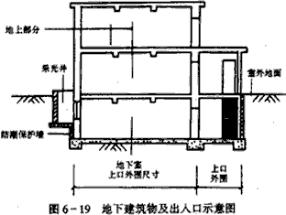
5.坡地建筑物，利用吊脚空间设置架空层和深基础地下架空层设计加以利用时，其层高超过2.2m，按围护结构外围水平面积计算建筑面积。
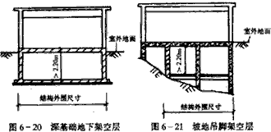
6.穿过建筑物的通道，建筑物内的门厅、大厅，不论其高度如何均按一层建筑面积计算。门厅、大厅内设有回廊时，按其自然层的水平投影面积计算建筑面积。
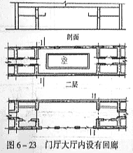
手写图示0602-01
7.室内楼梯间、电梯井、提物井、垃圾道、管道井等均按建筑物的自然层计算建筑面积。
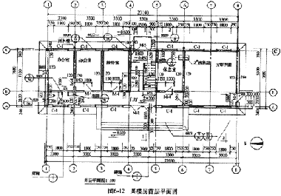
手写图示0602-02
8.书库、立体仓库设有结构层的，按结构层计算建筑面积，没有结构层的，按承重书架层或货架层
计算建筑面积。
9.有围护结构的舞台灯光控制室，按其围护结构外围水平面积乘以层数计算建筑面积。
10.建筑物内设备管道层、贮藏室其层高超过2.2m时，应计算建筑面积。
11.有柱的雨蓬、车棚、货棚、站台等，按柱外围水平面积计算建筑面积；独立柱的雨蓬、单排柱的车棚、货棚、站台等，按其顶盖水平投影面积的一半计算建筑面积。
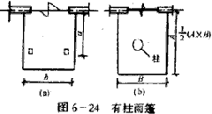
手写图示0602-03
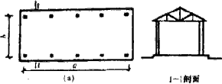
图6－25 有柱车棚、货棚、站台
手写图示0602-04
12.屋面上部有围护结构的楼梯间、水箱间、电梯机房等，按围护结构外围水平面积计算建筑面积。
13.建筑物外有围护结构的门斗、眺望间、观望电梯间、阳台、橱窗、挑廊、走廊等，按其围护结构外围水平面积计算建筑面积。
14.建筑物外有柱和顶盖的走廊、檐廊，按柱外围水平面积计算建筑面积；有盖无柱走廊、檐廊挑出墙外宽度在1.5m以上时，按其顶盖投影面积一半计算建筑面积。
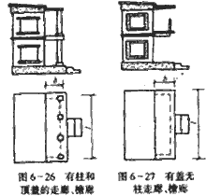
手写图示0602-05
15.无围护结构的凹阳台、挑阳台，按其水平面积的一半计算建筑面积。建筑物间有顶盖的架空走廊，按其顶盖水平投影面积计算建筑面积。
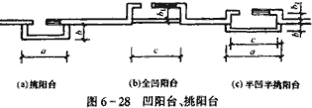
手写图示0602-06
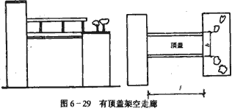
手写图示0602-07
16.室外楼梯按自然层水平投影面积之和计算建筑面积。
17.建筑物内变形缝、沉降缝等，凡缝宽在300mm以内者，均依其缝宽按自然层计算建筑面积，并入建筑物建筑面积之内计算。
（二）不计算建筑面积的范围
1.突出外墙的构件、配件、附墙柱、垛、勒脚、台阶、悬挑雨蓬、墙面抹灰、镶贴块材、装饰面等。
2.用于检修、消防等室外爬梯。
3.层高2.2m以内的设备管道层、贮藏室、设计不利用的深基础架空层及吊脚架空层。
4.建筑物内操作平台、上料平台、安装箱或罐体平台；没有围护结构的屋顶水箱、花架、凉棚等。
5.独立烟囱、烟道、地沟、油（水）罐、气柜、水塔、贮油（水）池、贮仓、栈桥、地下人防通道等构筑物。
6.单层建筑物内分隔单层房间，舞台及后台悬挂的幕布、布景天桥、挑台。
7.建筑物内部大于300mm的变形缝、沉降缝。
小结：
1.计算建筑面积的应符合：有围护结构、有柱、有顶盖的。
2.有三个计算一半：第11、14、15条。尤其是第14条，要超过1.5m才能计算一半。
3.有4个按自然层计算：第6、7、16、17条。
4.层高2.2m的界限。
5.计算面积中的：第1、4、11、14、17条。不计算面积中的第1条。
例题：单选题：按“建筑面积计算规则”，以下各项中按期顶盖水平投影面积的一半计算建筑面积的有（ ）。
A.有柱和顶盖的走廊
B.悬挑雨篷
C.有顶盖的架空走廊
D.单排柱的车棚
答案：D
【例6－1】某单层砖混结构房屋，墙厚240mm，其平面及剖面见图6－31，请计算该房屋的建筑面积。
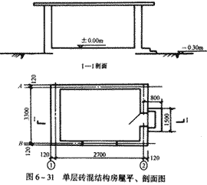
手写图示0602-08
解：建筑面积S＝（2.7+0.24）×（3.3+0.24）＝1041（m²）
注意：依据建筑面积计算规则，台阶不计算建筑面积。
【例6－2】某6层砖混结构住宅楼，2～6层建筑平面图均相同，如图6－32。阳台为不封闭阳台，首层五阳台，其他均为二层相同，请计算其建筑面积。
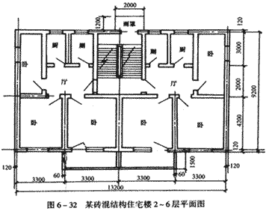
手写图示0602-09
解：首层建筑面积：
S₁＝（9.20+0.24）×（13.2+1.24）＝126.87（m²）
2～6层建筑面积：
S_{2～6}＝S_{主体}+S_{阳台}
S_{主体}＝S₁×5＝634.35（m²）
S_{阳台}＝（1.5-0.12）×（3.3×2+0.06×2）×5×1/2＝23.18（m²）
S_{2～6}＝634.35+23.18＝657.53（m²）
总建筑面积＝S₁+S_{2～6}=126.87+657.83=784.40（m²）
答：该6层住宅楼建筑面积为784.40m²。
第三节 房屋建筑工程量计算
一、土方工程
（一）平整场地（熟悉）
1.定义：指挖、填土方厚度在±30cm以内的。
2.计算：S平＝（外墙外边线长+4）×（外墙外边线宽+4）
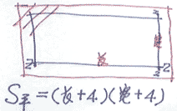
手写图示0603-01
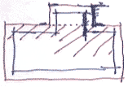 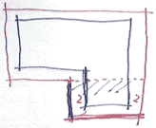
手写图示0603-02 手写图示0603-03
（二）人工挖土（掌握）
1.人工挖槽、基坑和土方的区别：
（1）凡沟槽底宽在3m以内，且沟槽长大于槽宽三倍以上的为沟槽。
（2）凡图示基坑底面积在20m²以内的为基坑。
（3）凡图示沟底底宽在3m以外，坑底面积在20m²以外、平整场地挖土方厚度在±30cm以外，均为挖土方。
2.计算
（1）放坡：
①起点：深度超过多少就应该放坡？表6-3
土壤类别 | 放坡起点（m） | 人工挖土 | 机械挖土
土壤类别 | 放坡起点（m） | 人工挖土 | 在坑内作业 | 在坑上作业
一、二类土  三类土  四类土 | 1.20  1.50  2.00 | 1:0.35  1:0.33  1:0.25 | 1:0.33  1:0.25  1:0.10 | 1:0.75  1:0.67  1:0.33
②放坡系数：B＝KH
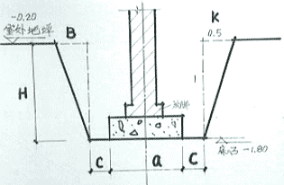
手写图示0603-04
（2）工作面：表6-4
基础施工所需工作面计算表
基础材料 | 每边增加工作面宽度（mm）
砖基础  浆砌毛石、条石基础  混凝土基础垫层支模板  混凝土基础支模板  基础垂直面做放水层 | 200  150  300  300  800（防水层面）
（3）槽长计算：外墙沟槽按中心线；内墙沟槽按净长线。
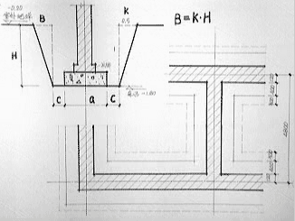
手写图示0603-05
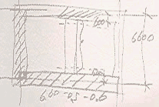
手写图示0603-06
（4）V＝（a+2c+KH）×H×L（看例题）
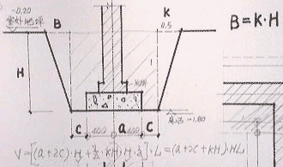
手写图示0603-07
【例6－3】图6－34为某砖混结构工程条形基础平面图，图6－35为基础剖面图，土质为二类土，室外地坪标高为-0.2，试计算一下工程量：（1）平整场地；（2）人工挖沟槽。
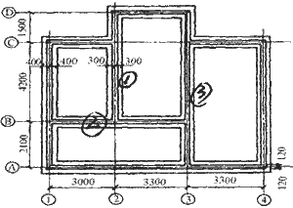
图6－34
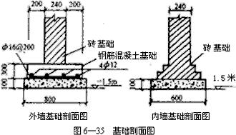
解：按照《全国统一建筑工程预算工程量计算规则》，计算各项工程量如下：
（1）平整场地工程量计算：
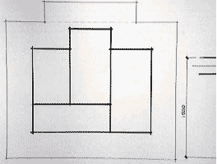
手写图示0603-08
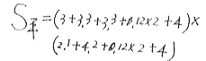
手写图示0603-09
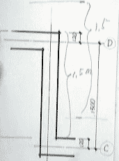
手写图示0603-10
S_{底}＝（3+3.3+3.3+0.12×2+4）×（2.1+4.2+0.12×2+4）
+1.5×（3.3+0.12×2+4）＝157.18（m²）
（2）人工挖沟槽工程量计算：
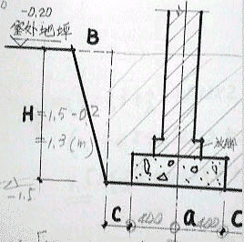
手写图示0603-11
基础的断面如图6－35，其土方量应根据基础所要求的不同挖深和底宽分别计算：
①外槽中心线长：
L_{外}＝（3+3.3+3.3+2.1+4.2+1.5）×2＝34.80（m）
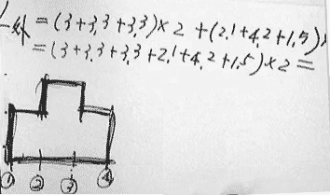
手写图示0603-12
②内槽净长：
L_{内}＝（4.2-0.4-0.3-0.3-0.3）+（3.3+3.0-0.4-0.3-0.3-0.3）
+（4.2+2.1-0.4-0.3-0.4-0.3）＝12.80（m）
③外槽土方量
V_{外}＝（a+2c+KH）×H×L＝（1.8+2×0.3+0.5×1.3）×1.3×34.80＝92.74（m³）
④内槽土方量：
V_{内}＝（a+2c+KH）×H×L＝（0.6+2×0.3+0.5×1.3）×1.3×12.8＝30.78（m³）
⑤人工挖沟槽工程量：
V＝V_{外}+ V_{内}＝92.74+30.78＝123.52（m³）
小结：求挖槽工程量的步骤：
（1）根据已知条件确定是否需要工作面；
（2）求所挖深度，确定是否放坡；（基底标高减去室外地坪标高）;
（3）求槽长（内外）（减半个槽长、减工作面）；
（4）求体积＝断面面积×长。
注意：P310表6--4下面，需支挡土板时，每侧增加10cm宽，不再计算放坡。放坡就不做挡土板，做挡土板就不做放坡。跟工作面有关系吗？没关系。
二、门窗工程（熟悉）
各类门窗均按门、窗洞口面积计算。门窗洞口的（长×宽）×数量。
（1）卷闸门安装，其工程量按门洞口高度加600mm乘以门实际宽度的面积，以平方米计算。
（2）不锈钢门框工程量按门框外表面积以平方米计算。
（3）厂库房大门、特种门，按扇外围面积以平方米计算。
三、砌体工程（掌握主要项目计算）
（一）砖基础（掌握）
1.基础与砖墙的划分：
（1）同一种材料时：以设计室内地面为界，即以一层地面为界。
（2）不同材料时：±300mm以内，按材料分界；±300mm一外时，按设计室内地面分界。
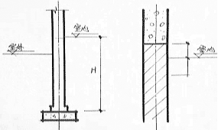
手写图示0603-13
（3）砖、石围墙，以设计室外地坪为界线，以下为基础，以上为墙身。
2.计算：
（1）按施工图示尺寸以立方米计算，应扣除嵌入基础的钢筋混凝土柱和柱基、钢筋混凝土梁及单个面积在0.3m² 以上孔洞所占的体积。对基础大放脚T型接头处的重叠部分以及嵌入基础的钢筋、铁件、管道、基础防潮层及单个面积在0.3m² 以内的孔洞所占体积不予扣除，单靠墙暖气沟的挑檐亦不增加；附墙垛基础宽出部分应并入基础工程量内。
手写图示0603-14
例题：多选题：按照现行《全国统一建筑工程量计算规则》，计算砖基础工程量时不予扣除（ ）所占的体积。
A.嵌入基础的管道
B.嵌入基础的钢筋混凝土地梁
C.嵌入基础的钢筋混凝土过梁
D.基础大放脚T型接头的重叠部分
E.基础防潮层
答案：ADE
V_{砖石}＝基础长度×基础断面面积±应并入（扣除）体积
（2）基础断面面积：放脚：等高、不等高；层数；墙厚。
①基础断面面积＝墙厚×基础墙高+大放脚增加的面积（查表 6—5）——请查三步等高放脚增加面积为0.0945m²
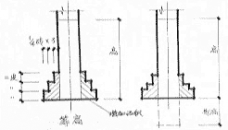
手写图示0603-15
②基础断面面积＝墙厚×（基础墙高+大放脚折加高度）——请查三步等高放脚折加高度为 0.394m
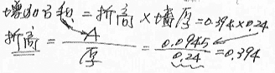
手写图示0603-16
大放脚折加高度＝增加面积÷墙厚＝ 0.0945÷0.24＝0.394（m）
增加面积＝折加高度×墙厚＝ 0.394×0.24＝0.0945m²
（3）基础长度：外墙按中心线；内墙按净长线。看例题P318
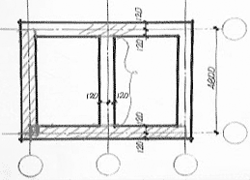
手写图示0603-17
例题：6-4某砖混结构2层住宅首层平面图见图6-39
二层平面图见图 6-40，基础平面图见图6-34，基础剖面图见图6-35，钢筋混凝土屋面板顶高度为6m，每层高均为3m，内外墙厚均为240mm；外墙均有女儿墙， 高600mm，厚240mm；预制钢筋混凝土楼板、屋面板厚度均为120mm。已知内墙砖基础为二步等高大放脚；外墙上的过梁、圈梁体积为2.5m³；门窗洞口尺寸：C1为1500mm×1200mm，M1为900mm×2000mm，M2为1000mm×2100mm。请计算以下工程量：
（1）建筑面积；（2）门、窗；（3）砖基础；（4）砖外墙；（5）砖内墙
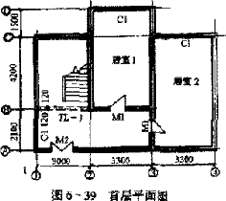
解：（1）建筑面积：
建筑面积 =[（2.1+4.2+0.12×2）×(3+3.3+3.3+0.12×2)+1.5（3.3+0.12×2）]×2=[6.54×9.84+5.31]×2=139.33（m² ）
（2）门、窗：
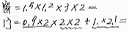
手写图示0603-18
门面积： 1.00×2.10+0.90×2.00×4＝9.30（m² ）
窗面积： 1.50×1.20×3×2＝10.80（m² ）
（3）砖基础
外墙砖基础中心线长：
L_{外}＝（3+3.3+3.3+2.1+4.2+1.5）×2＝34.80（m）
内墙砖基础净长：
L_{内}＝4.2－0.12×2+（3.3+3）－0.12×2+（4.2+2.1）－0.12×2＝16.08（m）
外墙砖基础：0.24×（1.5－0.3－0.1）×34.80＝9.19（m³ ）
从表 6-5中可查得二层等高大放脚一砖厚折加高度为0.197m。
内墙砖基础：[0.24×（1.5－0.1+0.197）]×16.08＝6.16（m³ ）
砖基础工程量＝ 9.19+6.16＝15.35（m³ ）
小结：求砖基础工程量的步骤：
（1）求基础的长；（内外）
（2）求基础断面面积；（放脚）
（3）求体积。
（二）实心砖墙（掌握）
计算总原则：砖墙体积＝墙长×墙高×墙厚
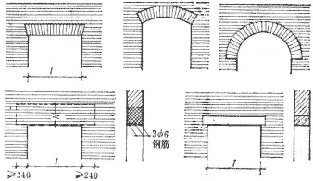
手写图示0603-19
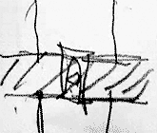 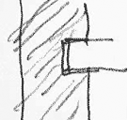
手写图示0603-20 手写图示0603-21
应扣除：
（1）门窗洞口、过人洞、空圈；
（2）钢筋混凝土柱、梁；
（3）砖平旋、平砌砖过梁；这部分另计算的
（4）暖气包壁龛、内墙板头；板上皮标高3m，板厚120mm，内墙计算高度是？
不扣除：
（1）梁头、外墙板头；问：不扣除的原则是什么？
（2）檩头、垫木、木楞头、沿椽木、木砖、门窗走头；放在墙里的一小块木头。
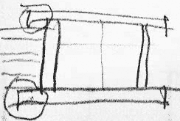
手写图示0603-22
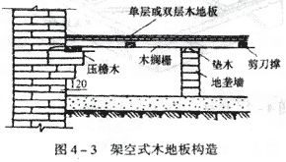
（3）钢筋、木筋、铁件、钢管及0.3m² 以下的孔洞；木筋是什么？跟钢筋比较，是木棍。
（4）突出墙面的窗台虎头砖、压顶线、山墙泛水、烟囱根、门窗套及三皮砖以内的腰线和挑檐等体积亦不增加。看图这些内容总的都是出墙面一点，不再计算了。
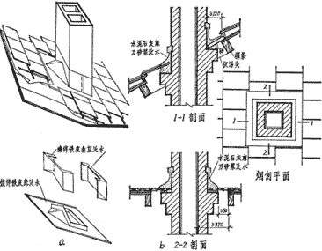
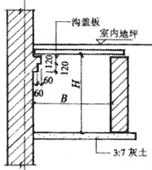
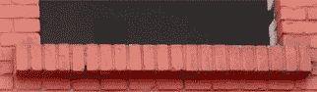
手写图示0603-23
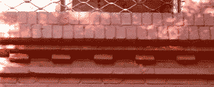
手写图示0603-24
砖垛、三皮砖以上的腰线和挑檐体积，并入墙身体积内计算。
附墙烟筒，按其外形体积计算，并入依附的墙体体积内，不扣除每一个孔洞横截面在 0.1m² 以下的体积，但孔洞内的抹灰工程量亦不会增加。
例题：单选题：按照“全国统一建筑工程预算工程量计算规则”，计算砖墙体工程量时应扣除（ ）体积。
A.梁头
B.外墙板头
C.暖气包壁龛
D.门窗走头
答案：C
计算：V_{砖墙}＝（墙长×墙高－门窗洞口面积）×墙厚±应并入（扣除）体积
1. 墙厚：115、240、365
表 6-6 标准砖墙体厚度表
墙厚（砖） | 1/4 | 1/2 | 3/4 | 1 | 1.5 | 2 | 2.5 | 3
计算厚度（mm） | 53 | 115 | 180 | 240 | 365 | 490 | 615 | 740
2.墙长：外墙按中心线；内墙按净长线。
3.墙高：外墙、内墙、女儿墙。
（1）外墙墙身高度；
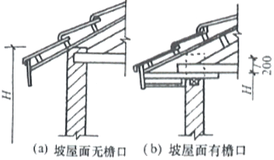
手写图示0603-31
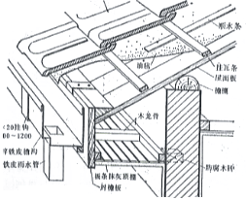
手写图示0603-32
手写图示0603-33
无天棚者算至屋架下弦底加300mm，出檐宽度超过600mm时，应按实砌高度计算；
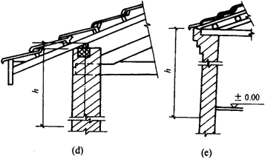
手写图示0603-34
平屋面有挑檐者算至挑檐板底
有女儿墙无檐口者算至钢筋混凝土板底
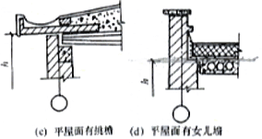
手写图示0603-35
（2）内墙墙身高度：位于屋架下弦者，其高度算至屋架底；
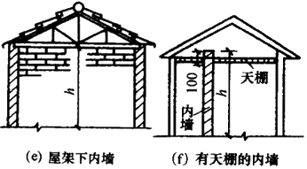
手写图示0603-36
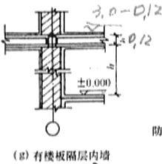
手写图示0603-37
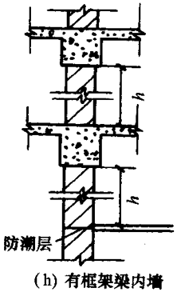
手写图示0603-38
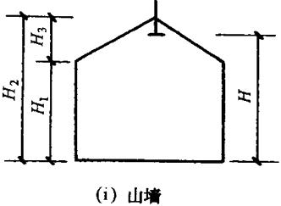
手写图示0603-39
无屋架者算至天棚底另加100mm；
有钢筋混凝土楼板隔层者算至板底；
有框架梁时算至梁底面。
（三）女儿墙高度：
高度：外墙顶面至女儿墙顶面
长度：长度按外墙中心线计算
（四）框架间砌体、多孔砖墙、空心砖墙、砌块墙
按图示砌筑面积乘以墙厚以0.3²m计，应扣门窗、过梁、0.3以上的洞口的体积，不扣除多孔砖的孔和空心部分的体积
（五）砖砌围墙
按基础和墙身计算，墙身应区分墙厚，墙身高度自设计室外地坪至围墙顶面计算。墙高乘以墙长以m²计。
（六）砖砌地沟
砖砌地沟不分墙基、墙身，合并以立方米计。石砌地沟按中心线以延长米计算。
4.±应并入（扣除）体积：
例题：6-4某砖混结构2层住宅首层平面图见图6-39，
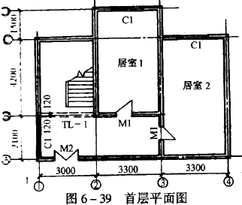
手写图示0603-40
二 层平面图见图6-40，基础平面图见图6-34，基础剖面图见图6-35，钢筋混凝土屋面板顶高度为6m，每层高均为3m，内外墙厚均为240mm；外墙 均有女儿墙，高600mm，厚240mm；预制钢筋混凝土楼板、屋面板厚度均为120mm。已知内墙砖基础为二步等高大放脚；外墙上的过梁、圈梁体积为 2.5m³；门窗洞口尺寸：C1为1500mm×1200mm，M1为900mm×2000mm，M2为1000mm×2100mm。请计算以下工程量：
（1）建筑面积；（2）门、窗；（3）砖基础；（4）砖外墙；（5）砖内墙
解：（1）建筑面积：
建筑面积=[（2.1+4.2+0.12×2）×(3+3.3+3.3+0.12×2)+1.5（3.3+0.12×2）]×2=[6.54×9.84+5.31]×2=139.33（m³）
（4）砖外墙：
外墙中心线长=（2.1+4.2+3+3.3+3.3）×2+1.5×2=34.8（m）
外墙门窗面积=1.50×1.20×3×2+1.00×2.10=10.8+2.10=12.9（m²）
砖女儿墙=34.8×0.6×0.24=5.01（m³）
已知钢筋混凝土板顶高为6m，则外墙墙身高为6m，外墙厚度为0.24m，外墙上得过梁、圈梁体积为2.5m³，则：
砖外墙工程量=（外墙中心线长×外墙高度-外墙门窗面积）×墙厚-过梁圈梁体积+女儿墙体积=（34.8×6-12.9）×0.24-2.5+5.01=49.53（m³）
（5）砖内墙：
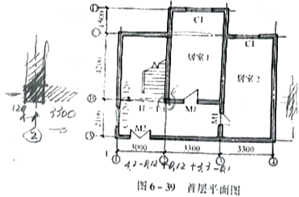
手写图示0603-41
内墙净长=（4.2-0.12×2）+（4.2+2.1-0.12×2）+（3.3-0.12+0.12）=13.32（m）
内墙门面积=0.90×2.00×2×2=7.2（m²）
每层内墙墙身高度=层高-混凝土板厚=3-0.12=2.88（m）
已知内墙厚度为0.24m，内墙上得过梁、圈梁体积为1.5m³，则：砖内墙工程量=（内墙净长×每层内墙墙身高度×层数-内墙门面积）×墙厚-过梁圈梁体积=（13.32×2.88×2-7.2）×0.24-1.5=15.19（m³）
四、混凝土及钢筋混凝土掌握
（一）模板工程量
1.现浇混凝土和钢筋混凝土
（1）按混凝土与模板接触面的面积。什么是接触面？比如基础、柱子、梁。
①支模高度超过3.6m；
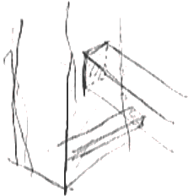
手写图示0603-42
②重叠部分：柱与梁、柱与墙、梁与梁等连接的重叠部分以及伸入墙内的梁头、板头部分，均不计算模板面积；附墙柱的模板面积并入墙体计算
③孔洞：现浇钢筋混凝土墙、板上单孔面积在0.3m²以内的孔洞，不予扣除，洞侧壁模板亦不增加；单孔面积在0.3m²以外时，应予扣除，洞侧壁模板面积并入墙、板模板工程量之内计算。
（2）现浇钢筋混凝土框架分别按梁、板、柱、墙有关规定计算，附墙柱，并入墙内工程量计算。
（3）杯形基础杯口高度大于杯口大边长度的，套高杯基础定额项目。
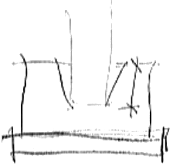
手写图示0603-43
（4）现浇钢筋混凝土悬挑板（雨蓬、阳台）按图示外挑部分尺寸的水平投影面积计算。挑出墙外的牛腿梁及板边模板不另计算。
（5）现浇钢筋混凝土楼梯，以图示露明面尺寸的水平投影面积计算，不扣除小于500mm楼梯井所占面积。楼梯的踏步、踏步板平台梁等侧面模板，不另计算。
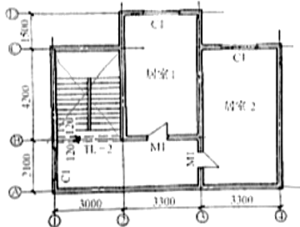
手写图示0603-44
（6）混凝土台阶不包括梯带，按图示台阶尺寸的水平投影面积计算，台阶端头两侧不另计算模板面积。
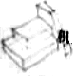
手写图示0603-45
（7）现浇混凝土小型池槽按构件外围体积计算，池槽内、外侧及底部的模板不应另计算。
2.预制混凝土及钢筋混凝土构件模板工程量，按以下规定计算：
（1）预制钢筋混凝土模板工程量，除另有规定者外均按混凝土实体体积以立方米计算。
（2）小型池槽按外型体积以立方米计算。
（3）预制桩尖按虚体积（不扣除桩尖虚体积部分）计算。
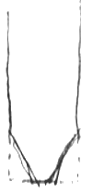
手写图示0603-46
（二）混凝土工程
1.现浇混凝土工程：实体体积
（1）基础：①有肋带形基础：（墙下基础）肋高与肋宽之比在4：1以内按整体计；超过4：1时，分别计。
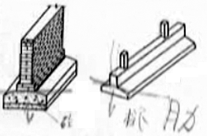
手写图示0603-47
②独立基础：（柱下基础）
③满堂基础：（片筏、箱形基础）
a.无梁式满堂基础工程量应按板的体积加柱脚的体积计算
b.有梁式满堂基础工程量应分别计算板和梁的体积在相加得到。
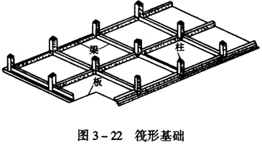
C.箱式满堂基础应分别按无梁式满堂基础、柱、墙、梁、板有关规定计算，套相应定额项目。
④设备基础除块体以外，其他类型设备基础分别按基础、梁、柱、板、墙等有关规定计算，套相应的定额项目计算。
（2）现浇柱：按图示断面尺寸乘以柱高以立方米计算
柱高确定：
①有梁板的柱高，应自柱基上表面（或楼板上表面）至上一层楼板上表面之间的高度计算。
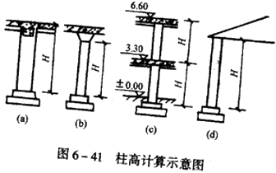
手写图示0603-48
②无梁板的柱高，应自柱基上表面（或楼板上表面）至柱帽下表面之间的高度计算。
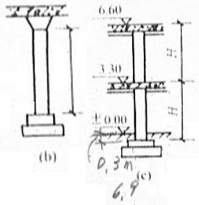
手写图示0603-49
③框架柱的柱高应自柱基上表面至柱顶高度计算。
④构造柱按全高计算，与砖墙嵌接部分的体积（马牙部分）并入柱身体积内计算。
⑤依附柱上的牛腿，并入柱身体积内计算。
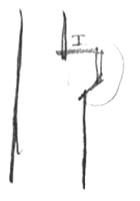
手写图示0603-50
（3）现浇梁：按图示断面尺寸乘以梁长以立方米计算
梁长确定：①梁与柱连接时，梁长算至柱侧面。
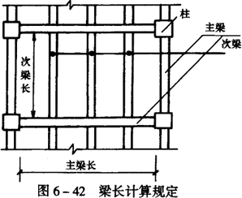
手写图示0603-51
②主梁与次梁连接时，次梁长算至主梁侧面。伸入墙内梁头，梁垫体积并入梁体积内计算。
③梁伸入墙，按实际长计算
④梁与混凝土墙连接，算至混凝土墙侧3
⑤圈梁：外墙---中心线；内墙---净长
即：先柱后梁，先主梁后次梁，先墙后梁
（4）现浇板：按图示面积乘以板厚以立方米计算，其中：
①有梁板包括主、次梁与板、按梁、板体积之和计算。
②无梁板按板和柱帽体积之和计算。
③平板按板实体体积计算。
④现浇挑檐天沟与板（包括屋面板、楼板）连接时，以外墙为分界线，与圈梁（包括其他梁）连接时，以梁外边线为分界线。外墙边线以外或梁外边线以外为挑檐天沟。
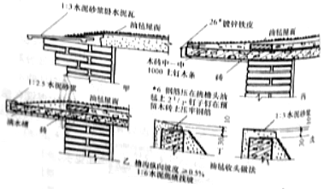
手写图示0603-52
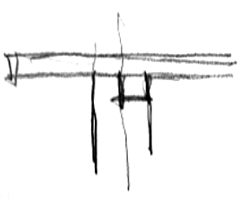
手写图示0603-53
⑤各类板伸入墙内的板头并入板体积内计算。
（5）现浇墙：按图示中心线长度乘以墙高及厚度以立方米计算，应扣除门窗洞口及0.3m²以外孔洞的体积，墙垛有突出分并入墙体积内计算。
①墙长：外墙---中心线；内墙---净长线（有柱者算至柱侧面）
②墙高：从墙基或基础梁上表面算至墙顶，有梁（指突出墙体的梁）者算至梁底。
（6）整体楼梯：包括休息平台，平台梁、斜梁及楼梯的连接梁，按水平投影面积计算。不扣除宽小于500mm的楼梯井，伸入墙内部分不另增加。
（7）阳台、雨篷（悬挑板），按伸出外墙的水平投影面积计算，伸出外墙的牛腿不另计算。带反挑檐的雨篷按展开面积并入雨篷内计算。
（8）栏杆按净长度以延长米计算。伸入墙内的的长度已综合在定额内（也即不另计）。栏板以立方米计算，伸入墙内的栏板，合并计算。
（9）预制板补现浇板缝时，板缝宽度超过20cm者按平板计算。
小结：混凝土最根本的计算是体积，有三个按面积计算；有一个按长度计算。
例题：多选题：根据"全国统一建筑工程预算工程量计算规则"，现浇混凝土工程量按其水平投影面积计算的有（ABDE）。
A.整体楼梯
B.阳台
C.平板
D.悬挑板
E.雨篷
（三）钢筋工程
计算：设计长度×单位重量，以吨计算汇总。黑板画图
1.普通钢筋
钢筋长度=构件长度-保护层厚度+增加长度
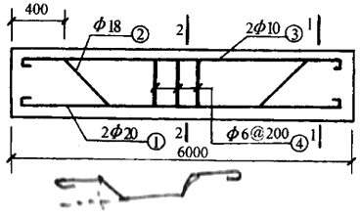
手写图示0603-54
（1）HPB235级（Ⅰ级）钢筋半圆弯钩增加长度为6.25d；直弯钩增加长度为3d；斜弯钩增加长度为4.9d。
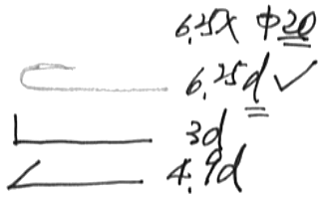
手写图示0603-55
（2）弯起钢筋增加长度的计算，在弯起角度为30⁰时，增加长度（弯起斜长与水平之差）为0.268h（h为构件高度减去保护层厚度）；弯起角度为45⁰时，增加长度为0.414h；弯起角度为60⁰时，增加长度为0.577h。
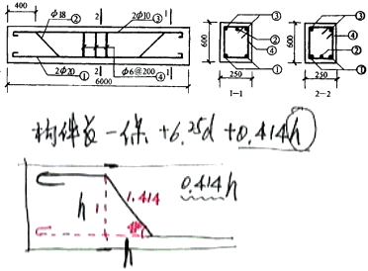
手写图示0603-56
（3）钢筋搭接增加长度，设计已规定钢筋搭接长度的，按规定搭接长度计算；设超声波学规定搭接长度的，已包括在钢筋的损耗率之内，不另计算搭接长度。钢筋电渣压力焊接、套筒挤压等接头，以个计算。
（4）钢筋锚固增加长度，每个锚固点锚固长度与钢筋的搭接长度相同，但对Ⅰ级钢筋，每个锚固长度还需增加一个半圆弯增加长度。
（1）保护层厚度：P328表6-7
表6-7 纵向受力钢筋的混凝土保护层最小厚度（mm）
环境 |  | 板、墙、壳 |  |  | 梁 |  |  | 柱
 |  | ≤C20 | C25～C45 | ≥C50 | ≤ C20 | C25～C45 | ≥C50 | ≤C20 | C25～C45 | ≥C50
一 |  | 20 | 15 | 15 | 30 | 25 | 25 | 30 | 30 | 30
二 | a | - | 20 | 20 | - | 30 | 30 | - | 30 | 30
二 | b | - | 25 | 20 | - | 35 | 30 | - | 35 | 30
三 |  | - | 30 | 25 | - | 40 | 35 | - | 40 | 35
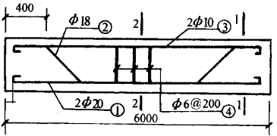
手写图示0603-57
（2）增加长度：一级钢筋端部应弯钩；弯起钢筋增加长度。
①弯钩：半圆钩：6.25d；
②弯起：450时，0.414h
2、箍筋
箍筋总长度=每根箍筋长度×箍筋数量
（1）每根箍筋长度：直径10mm以下的：构件外围周长；10mm以上的：构件外围周长再加25mm。
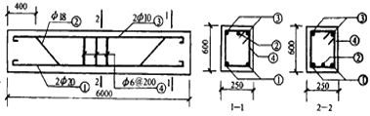
手写图示0603-58
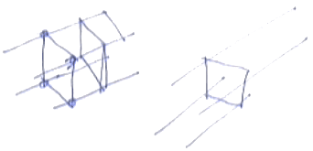
手写图示0603-59
（2）箍筋数量：分两种：①连续环状的：比如基础。（构件长-保护层）÷箍筋间距
②独立构件：比如一根梁、柱子。（构件长-保护层）÷箍筋间距+1
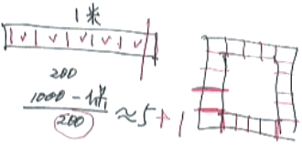
手写图示0603-60
表6-7 纵向受力钢筋的混凝土保护层最小厚度（mm）
环境 |  | 板、墙、壳 |  |  | 梁 |  |  | 柱
 |  | ≤C20 | C25～C45 | ≥C50 | ≤C20 | C25～C45 | ≥C50 | ≤C20 | C25～C45 | ≥C50
一 |  | 20 | 15 | 15 | 30 | 25 | 25 | 30 | 30 | 30
二 | a | - | 20 | 20 | - | 30 | 30 | - | 30 | 30
二 | b | - | 25 | 20 | - | 35 | 30 | - | 35 | 30
三 |  | - | 30 | 25 | - | 40 | 35 | - | 40 | 35
注：（1）基础中纵向受和钢筋的混凝土保护层厚度不应小于40mm；当无垫层时不应小于70mm。
例6-5 试求例6-4中混凝土基础垫层、外墙钢筋混凝土基础的模板工程量、钢筋工程量和混凝土工程量（已知直径为12mm钢筋的每米重量为0.888kg，16mm钢筋为1.578kg；直径16mm刚筋端的头层厚度取为40mm）。
解：（1）模板工程量
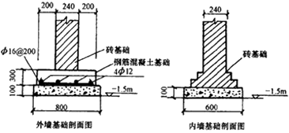
手写图示0603-61
外墙混凝土垫层中心线长=外墙钢筋混凝土基础中心线长=（2.1+4.2+3+3.3+3.3）×2=34.80（m）
内墙混凝土垫层净长=4.2-0.4-0.3+（3.3+3）-0.4-0.3+（4.2+2.1）-0.4×2=14.6（m）
模板工程量=0.3×2×34.8+0.1×2×34.8+0.1×2×14.6=30.76（m²）
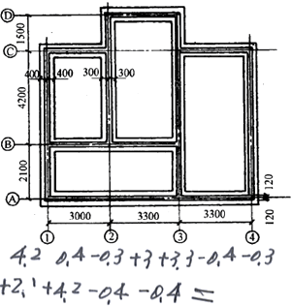
手写图示0603-62
（2）钢筋工程量：
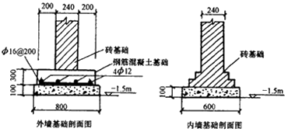
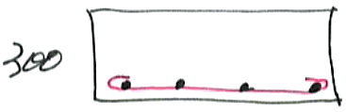
手写图示0603-63
直径12mm的钢筋长度=34.8×4=139.20（m）
直径12mm的钢筋重量=0.888×139.20=123.610（kg）
直径16mm的钢筋端头保护层厚度为40mm，弯钩增加长度为6.25d，则：
每根长度为0.64-0.040×2+6.25×0.016×2=0.76（m）
根数为34.8/0.2=174（根）
直径16mm的钢筋长度=每根长度×根数.76×174=132.24（m）
直径16mm的钢筋重量=1.578×132.24=208.675（kg）
钢筋总重量=123.610+208.675=332.285（kg）
（3）混凝土工程量：
混凝土垫层工程量=0.1×0.8×34.8+0.1×0.6×14.6=3.66（m³）
混凝土基础工程量=0.3×（0.2+0.24+0.2）×34.80=6.68（m³）
例6 -6某二层钢筋混凝土框架结构办公楼，图6-44为其结构平面图，两层结构均以此为准，图6-45为独立柱基础剖面图，图6-46为YL3梁配筋图，各另 钢筋均为HPB235级（Ⅰ级），其中①、②、③号钢筋两端有半圆弯钩，②号钢筋弯起角度为45°；箍筋混凝土保护层厚度为15mm，梁端及其他部位钢筋 保护层厚度均为25mm。该办公楼除YL3梁为预制钢筋混凝土梁外，其他均为现浇钢筋混凝土结构，基础的两层台阶的水平投影均为正方形，轴线即为梁、柱的 中心线。已知楼层高均为3.3m；柱顶标高为6.6m；柱断面为400mm×400mm；L1宽300mm，高600mm；L2宽300mm，高 400mm。
求：（1）基础、现浇梁和柱模板工程量；（2）基础、现浇梁和柱混凝土工程量；（3）YL3梁中钢筋的总长度。
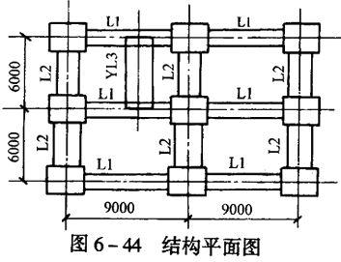
手写图示0603-64
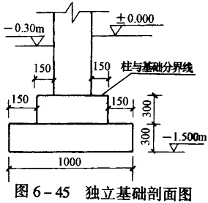
手写图示0603-65
解：（1）模板工程量：
基础的模板工程量=[1×0.3×4+（1-0.5×2）×0.3×4]×9=18.3（m²）
现浇梁L1的模板工程量=（9-0.2×2）×（0.3+0.6×2）×6×2=154.8（m²）
现浇梁L2的模板工程量=（6-0.2×2）×（0.3+0.4×2）×6×2=73.92（m²）
柱的模板工程量=柱四周的表面积-柱与L1连接的重叠面积-柱与L2连接的重叠面积
柱四周的表面积=0.4×4×（6.6+1.5-0.3-0.3）×9=108（m²）
柱与L1连接的重叠面积=0.3×0.6×12×2=4.32（m²）
柱与L2连接的重叠面积=0.3×0.4×12×2=2.88（m²）
手写图示0603-66
柱的模板工程量=108-4.32-2.88=100.8（m²）
（2）混凝土工程量：
基础的混凝土工程量=[1×1×0.3+（1-0.15×2）²×0.3]×9=4.02（m³）
柱混凝土工程量=柱断面面积×每根柱长×柱的数量
=（0.4×0.4）×（6.6+1.5-0.3-0.3）×9=10.8（m³）
现浇梁L1混凝土工程量=L1梁长×L1断面×L1根数
=（9.0-0.2×2）×（0.3×0.6）×6×2=18.58（m³）
现浇梁L2混凝土工程量=（6.0-0.2×2）×（0.3×0.4）×6×2=8.06（m³）
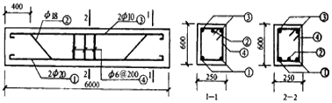
手写图示0603-67
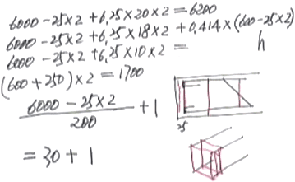
手写图示0603-68
（3）YL3梁各钢筋的总长度：
各与钢筋的长度：
①号钢筋每根长度=600-2×25+6.25×20×2=6200（mm）
②号钢筋每根长度=600-2×25+0.414×（600-25×2）×2+6.25×18×2=6630（mm）
③号钢筋每根长度=600-2×25+6.25×10×2=6075（mm）
④号箍筋每根长度=（600+250×2=1700（mm）
④号箍筋个数=（600-2×25）/200+1=31（根）
各号钢筋总长度：
①号钢筋总长度=6200×2/1000=12.4（m）
②号钢筋总长度=6630/1000=6.63（m）
③号钢筋总长度=6075×2/1000=12.15（m）
④号钢筋总长度=1700×31/1000=52.70（m）
五、楼地面工程熟悉
（一）地面垫层：主墙间净面积×垫层厚度体积什么样的墙算主墙?
地面垫层工程量，按室内主墙间净面积乘以设计垫层厚度以立方米计算，应扣除凸出地面的构筑物、设备基础、室内铁道地沟等所占体积，不扣除柱、垛、间壁墙、附墙烟囱及面积在0.3m²以内孔洞所占的体积。
计算公式: V=A×B×δ-应扣除的体积（m³）
A--主墙间净长；B--主墙间净宽
主墙：砖、砌块----厚度在180以上（含）
混凝土---厚度在100以上（含）
（二）楼地面面层、找平层：
1.整体面层、找平层的工程量，均按主墙间净面积以平方米计算，应扣除凸出地在构筑物、设备基础、室内管道、地沟等所占面积，不扣除柱、垛、间壁墙、附墙烟囱以及面积在0.3m²以内的孔洞所占面积，但门洞、空圈、暖气包槽、壁龛的开口部分亦不增加。
2.块料面层工程量，按图示尺寸的实铺面积以平方米计算。门洞、空圈、暖气包槽和壁龛等开口部分的工程量，并入相应的面层工程量内计算。
3.楼梯面层工程量（包括踏步、平台及小于500mm宽楼梯井），按水平投影面积计算。楼梯与走廊连接的，以楼梯步梁或平台梁外缘为界，线内为楼梯面积，线外为走廊面积。
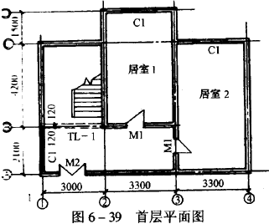
手写图示0603-69
4.台阶面层工程量（包括踏步及最上一层踏步沿300mm）按水平投影面积计算。
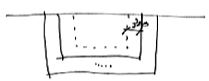
手写图示0603-70
（三）其他分项工程
1.踢脚板：按延长米计算，不扣除门洞等，侧壁也不增加。
2.散水、防滑坡道：按面积计算。
3.栏杆、扶手：按延长米计算。
4.防滑条：按延长米计算（两端减300mm）三个按长度以米计；一个按体积计。
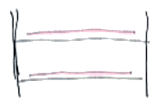
手写图示0603-71
六、装饰装修工程熟悉
（一） 内墙抹灰工程量
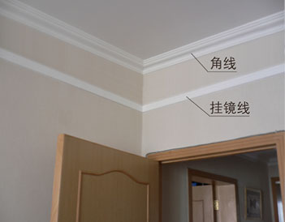
1.内墙抹灰工程量等于内墙面长度乘以内墙面的高度以m2计，应扣除门窗洞口和空圈所占的面积，不扣除踢脚板、挂镜线，0.3m²以内的孔洞和墙与构件交接处的面积，洞口侧壁和顶面亦不增加。墙垛和附墙烟囱侧壁面积与内墙抹灰工程量合并计算。
2.内墙面抹灰的长度，以主墙间的图示净长尺寸计算。
高度确定：①无墙裙的，其高度按室内地面或楼面至天棚底面之间距离计算。
②有墙裙的，其高度按墙裙顶至天棚底面之间距离计算。
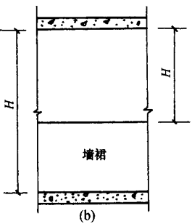
③钉板条天棚的内墙面抹灰，其高度按室内地面或楼面至天棚底面另加100mm计算。
3.内墙裙抹灰面积按内墙净长乘以高度计算。应扣除门窗洞口和空圈所占的面积，门窗洞口和空圈的侧壁面积亦不增加，墙垛、附墙烟囱侧壁面积与内墙抹灰工程量面积计算。
（二）外墙面抹灰：
1.外墙抹灰面积，按外墙面的垂直投影面积以平方米计算。应扣除门窗洞口、外墙裙和大于0.3m²孔洞所占面积，洞口侧壁面积不另增加。附墙垛、梁、柱侧面抹灰面积并入外墙面抹灰工程量计算。
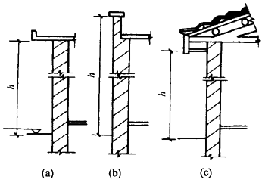
手写图示0603-72
外墙面高度均由室外地坪算起，向上算至：
（1）平屋顶有挑檐（天沟）的，算至挑檐（天沟）底面，如图6-48（a）所示。
（2）平屋顶无挑檐天沟、带女儿墙的，算至女儿墙压顶底面，如图6-48（b）所示。
（3）坡屋顶带檐口天棚的，算至檐口天棚底面，如图6-46（c）所示。
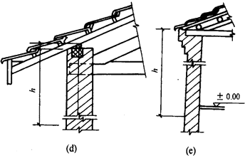
手写图示0603-73
（4）坡屋顶带挑檐无檐口天棚的，算至屋面板底，跨出檐者，算至桃檐上表面，如图6-48（d）、（e）
2.外墙裙抹灰面积按其长度乘高度计算，扣除门窗洞口和大于0.3m²孔洞所占的面积，门窗洞口及孔洞的侧壁不增加。
3.窗台线、门窗套、挑檐、腰线、遮阳板等展开宽度在300mm以内者，按装饰线以延长米计算，如展开宽度超过300mm以上时，按图示尺寸以展开面积计算，套零星抹灰定额项目。
4.栏板、栏杆（包括立柱、扶手或压顶等）抹灰按立面垂直投影面积乘以系数2.2以平方米计算。
5.阳台底面抹灰按水平投影面积以平方米计算，并入相应天棚抹灰面积内。阳台如带悬臂梁者，其工程量乘系数1.30。
6.雨蓬底面或顶面抹灰分别按水平投影面积以平方米计算，并入相应天棚抹灰面积内。雨蓬顶面带反沿或反梁者，其工程量乘系数1.20，底面带悬臂梁者，其工程量乘以系数1.20。雨蓬外边线按相应装饰或零星项目执行。
7.墙面勾缝按垂直投影面积计算，应扣除墙裙和墙面抹灰的面积，不扣除门窗洞口、门窗套、腰线等零星抹灰所占的面积，附墙柱和门窗洞口侧面的勾缝面积亦不增加。独立柱、房上烟囱勾缝，按图示尺寸以平方米计算。
（三）外墙装饰抹灰工程量计算
1.外墙各种装饰抹灰均按图示尺寸以实抹面积计算。应扣除门窗洞口空圈的面积，其侧壁面积不另增加。
2.挑檐、天沟、腰线、栏杆、栏板、门窗套、窗台线、压顶等均按图示尺寸展开面积以平方米计算，并入相应的外墙面积内。
（四）块料面层
1.墙面贴块料面层均按图示尺寸以实贴面积计算。
2.墙裙以1500mm以内为准；超过1500mm按墙面计算；高度低于300mm时，按踢脚板计算。
（五）墙面其他装饰工程量计算
1.木隔墙、墙裙、护壁板，均按图示尺寸长度乘以高度按实铺面积以平方米计算。
2.玻璃隔墙按上横档顶面至下横档底面之间高度乘以宽度（两边立挺外边线之间）以平方米计算。
3.浴厕木隔断按下横档底面至上横档顶面高度乘以图示长度以平方米计算，门扇面积并入隔断面积内计算。
4.铝合金、轻钢隔墙、幕墙按四周框外围面积计算。
（六）独立柱装饰工程量计算
独立柱一般抹灰、装饰抹灰，镶贴块料的工程量按柱周长乘以柱高计算。柱面装饰面积，按展开面积，即按柱外围饰面尺寸乘以柱高以平方米计算。
（七）天棚抹灰
1.天棚抹灰按主墙间的净面积计算。不扣除间壁墙垛、柱、附墙烟囱、检查口和管道所占的面积。带梁天棚，梁两侧抹灰面积，并入天棚抹灰工程量内计算。
什么是主墙？180mm以上厚度的砖墙和100mm厚的钢筋混凝土墙。
2.密肋梁和井字梁天棚抹灰面积，按展开面积计算。梁的侧面都应计算。
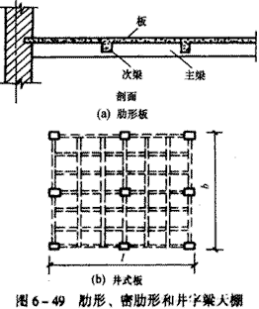
3.天棚抹灰如带有装饰线时，区别按三道线以内或五道线以内按延长米计算，线角的道数以一个突出的棱角为一道线。
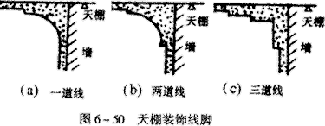
4.檐口天棚的抹灰面积，并入相同的天棚抹灰工程量内计算。
5.天棚中的折线、灯槽线、圆弧形线、拱形线等艺术形式的抹灰按展开面积计算。
（八）各种吊顶天棚龙骨按主墙间净空面积计算，不扣除间壁墙、检查口、附墙烟囱、柱、垛和管道所占面积。但天棚中的折线、迭落等圆弧形、高低吊灯槽等面积也不展开计算。
（九）各种“零星项目”均按图示尺寸以展开面积计算。
（十）天棚面装饰
1.天棚装饰面积，按主墙间实铺面积以平方米计算。
2.天棚中的折线、迭落等圆弧形、拱形、高低灯槽及其他艺术形式天棚面层均按展开面积计算。
（十一）喷涂、油漆、裱糊工程量计算
楼地面、天棚面、墙、柱、梁面的喷（刷）涂料、抹灰面、油漆及裱糊工程，均按楼地面、天棚面、墙、柱、梁面装饰工程相应的工程量计算规则规定计算。
【例6－7】已知例6－4中，室外地坪标高为－0.2m，屋面板顶标高6m，外墙上均又女儿墙，高600mm，楼梯井宽400mm，预制楼板厚度为 120mm，内墙面为石灰砂浆抹面，外墙面及女儿墙为混合砂浆抹面，混凝土地面垫层厚度为60mm，居室内墙做水泥踢脚线。试求以下工程量：
（1）混凝土地面垫层；
（2）楼梯水泥砂浆面层；
（3）水泥砂浆楼地面面层；
（4）居室内墙水泥砂浆踢脚线；
（5）内墙石灰砂浆抹面；
（6）外墙混合砂浆抹面；
（7）天棚石灰砂浆抹面。
解：（1）混凝土地面垫层：
主墙间净面积：
S_{ij}＝S_{i}－（（L_{中}×外墙厚+（L_{内}×内墙厚）
手写图示0603-74
式中：
S_{i}——一层建筑面积
=（2.1+4.2+0.12×2）×（3+3.3+3.3+0.12×2）+1.5×（3.3+0.12×2）=6.54×9.84+5.31）= 69.66（m²）
Ｌ_{中}——一层外墙中心线长 =34.8 （m）
Ｌ_{内}——一层内墙净长线长 =13.32（m）
S_{ij}—— 一层主墙间净面积
=69.66－（34.8×0.24+13.32×0.24）=58.11（m²）
混凝土地面垫层工程量 =一层室内主墙间净面积×垫层厚度＝58.11×0.06=3.49（m³）
（2）楼梯水泥砂浆面层=楼梯间净面积
=（4.2－0.12+0.12）×（3－0.12－0.12）=11.59（m²）
注意 :楼梯与走廊连接的，以楼梯踏步梁或平台梁外缘为界，线内为楼梯面积，线外为走廊面积。
手写图示0603-75
（3）水泥砂浆楼、地面面层：
水泥砂浆地面 =一层主墙间净面积=58.11（m²）
水泥砂浆地面 =二层主墙间净面积－二层楼梯间净面积
=58.11-（4.2-0.12+0.12）×（3－0.12－0.12）
=58.11 一11.59=46.52（m²）
水泥砂浆楼地面面层 =58.11+46.52=104.63（m²）
手写图示0603-76
（4）居室内墙水泥砂浆踢脚线：
居室1 墙内边线长=（4.2+1.5一0.12×2）×2+（3.3－0.12×2）×2=17.04（m）
居室2 墙内边线长=（2.1+4.2一0.12×2）×2+（3.3－0.12×2）×2=18.24（m）
居室1 踢脚线长=居室1墙内边线长×层数 = 17.04×2 = 34.08（m）
居室2 踢脚线长=居室2墙内边线长×层数 = 18.24×2 = 36.48（m）
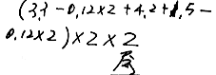
手写图示0603-77
居室内墙水泥砂浆踢脚线总长 = 34.08+36.48 = 70.56（m）
（5）内墙石灰砂浆抹面：
居室1 抹面=[内墙净高×居室1 墙内边线长一门窗洞口面积]×层数
=[（3－0.12）×17.04一（1.5×1.2+0.9×2 ）]×2 =90.95（m²）
居室2 抹面=[内墙净高×居室2 墙内边线长一门窗洞口面积 ]×层数
=[（3－0.12）×18.24一（1.5×1.2+0.9×2）]×2 =97.86（m²）
楼梯间及走廊抹面 =楼梯间及走廊净高×楼梯间及走廊墙内边线长×层数一该墙上门窗洞口总面积 =（3－0.12）×[（4.2+2.1一0.12×2+3+3.3一0.12×2）×2]×2一 [（1.5 ×1.2 +0.9 ×2×2 ） ×2 +1 ×2.1 ] =2.88 ×24.24×2一12.9 =126.72（m²）
内墙石灰砂浆抹面总量：=90.95+97.86+126.72=315.53（m²）
（6）外墙混合砂浆抹面：
外墙外边线总长 =（3+3.3+3.3+ 0.12×2+2.1+4.2+1.5+0.12×2）×2 =35.76（m）
室外地坪至女儿墙顶面之间的高度 =0.2+6+0.6=6.8（m）
外墙上门窗洞口面积 =1.2×1.5×6 +1×2.1 =12.9（m²）
外墙抹面 =外墙外边线总长×室外地坪至女儿墙顶面之间的高度一外墙上门窗洞口面积 = 35.76×6.8一12.9=230.27（m²）
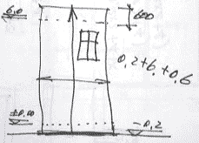
手写图示0603-78
（7）天棚石灰砂浆抹面：
一层天棚抹面 =一层主墙间净面积 一一层楼梯间净面积 =46.52（m²）
二层天棚抹面 =二层主墙间净面积=58.11（m²）
楼梯底面抹灰 =11.59×1.1=12.75（m²）
（楼梯底面的抹灰工程量按楼梯间水平投影面积计算后乘以规定的系数，有斜面平顶的乘以 1.1，无斜面平顶的（锯齿形）的乘以1.5，执行天棚抹灰定额）
天棚石灰砂浆抹面总量 =46.52+58.11+12.75=117.38（m²）
小结：
1.首先是人工挖土方，计算时根据题给条件，看是否需要放坡；是否需要工作面；计算槽长。
2.砌体部分的基础与墙体的计算。基础的断面积要考虑放脚。
3.混凝土的计算：模板的面积，注意柱和梁之间重合的部分要减掉，减掉的部分实际上是梁的断面积。如果梁和梁重叠，也应该将重合的部分减掉。混凝土按体积计算。钢筋的计算，普通钢筋和箍筋、预应力钢筋的计算。
第四节 其他土木工程工程量计算思路（了解）

第 七 章 建筑工程造价及其构成
2002年单选题4分，多选题4分，占总分的5%（160分制）；
2003年单选题5分，多选题6分，占总分的6.875%（160分制）。
两年平均分 9.5分，占总分的5.95%（160分制）。预期分6分（100分制）。
教材变化：无（个别文字修改，无整段的修改）
本章重点：
1.不同阶段的造价文件
2.建设工程造价的构成
3.建筑安装费用
第一节 概 述
一、基本概念
（一）建设工程造价及相关概念“熟悉” ----三个词
1.建设项目总投资----是全部费用。包括固定资产和流动资金。
2.建设工程造价----是总投资中的固定资产部分。
3.建筑安装工程造价----是建设工程造价的一部分。
（二）工程建设不同阶段的造价文件（掌握）
工程建设的造价特点非常突出，随着工程项目进行阶段的不同，所出的造价是不同的，它不是一次性计价，而是多次计价。每一阶段的造价由谁来做、造价的详略、用途等都是不同的。一共是七个。
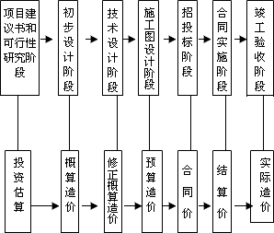
1.投资估算：
（1）阶段：项目建议书和可行性研究阶段；
（2）谁做：建设单位；
（3）投资估算是决策、筹资和控制造价的主要依据。
2.设计概算：
（1）阶段：初步设计阶段；
（2）谁做：设计单位；
（3）设计概算较投资估算准确性有所提高，受控制。
修正概算：
（1）阶段：技术设计阶段；
（2）谁做：设计单位；
（3）修正概算较设计概算造价准确，受控制。
3.施工图预算造价：
（1）阶段：招投标阶段；
（2）谁做：施工单位；
（3）较概算造价更为详尽和准确，受控制。
4.合同价：
（1）阶段：招投标阶段；
（2）谁做：承发包双方共同议定和认可的成交价格；
（3）合同种类：总价合同、单价合同和成本加酬金合同。
总价合同 ----在合同中确定一个完成项目的总价，承包单位据此完成项目全部内容。
单价合同 ----承包人在投标时，按招标文件就分部分项工程所列出的工程质量表确定各分部分项工程费用的合同类型。
成本加酬金合同 ----由业主向承包人支付工程项目的实际成本，并按事先约定的某种方法支付酬金。
5.结算价：
（1）阶段：合同实施阶段；
（2）谁做：发包人与承包人之间进行调整后计算和确定的价格；
（3）结算方式：定期结算、阶段结算、竣工结算；
（4）标志：双方所承担的合同义务和经济责任结束。
6.竣工决算：
（1）阶段：竣工验收阶段；
（2）谁做：建设单位；
（3）最终确定的实际工程造价。
二、建设工程定额计价
原理 ：以定额为依据，按定额规定的分部分项子目，逐项计算工程量，套用定额单价确定直接费，然后按规定取费标准确定构成工程价格的其他费用和利税，获得建筑安装工程造价。
（一）建设工程定额的概念（了解）
完成任何一件合格产品，比如砌 1m³内墙，都存在需要用多少人工、材料、机械，谁都可以砌墙，究竟砌1m³内墙应该需要多少人工、材料、机械？大家有一个标准。
1.定义：是工程建设过程中完成规定计量单位产品所消耗的人工、材料、机械等消耗量的标准。什么是定额？定额是生产建设产品消耗资源的限额标准。是产品与各种生产消耗之间特定的数量关系。
2.定额水平：
（1）正常的施工条件；
（2）大多数施工企业的技术装备程度；
（3）合理的工期；
（4）社会平均消耗水平。
（二）建设工程定额的分类（了解）
1.按定额反映的生产要素分：劳动、机械台班使用、材料消耗定额。
2.按定额编制程序和用途分：工序定额、施工定额、预算定额、概算定额、概算指标、投资估算指标等。
（三）常用建设工程定额（了解）
1.施工定额：
（1）定义：以同一性质的施工过程为标定对象；
（2）水平：社会平均先进水平；
（3）用途：施工企业内部管理的依据。
2.预算定额：
（1）定义：是指在正常合理的施工条件下规定完成一定计量单位的分部分项工程或结构构件和建筑配件所必需的人工、材料和施工机械台班的消耗数量标准。
（2）水平：社会平均水平；
（3）用途：编制施工图预算。
3.概算定额：
（1）定义：又称扩大结构定额，是规定一定计量单位的扩大分项工程或扩大结构构件所需的人工、材料、机械台班耗量和货币价值的数量标准。
（2）水平：社会平均水平；
（3）适用：编制工程概算。
概算指标：
（1）定义：以建筑面积或建筑体积、构筑物以座为计量单位；
（2）适用：通常适用于初步设计阶段编制工程概算。
4.投资估算指标：以独立的单项工程或完整的工程项目为计算对象。
5.建筑安装工程费用定额。
6.工程建设其他费用定额。
三、工程量清单计价（熟悉）
1.招标人：编制反映工程实体消耗和措施消耗的工程量清单；
投标人：依据工程量清单，自主报价。
2.主要在工程招投标和结算阶段使用。
第二节 建设工程造价构成
一、建设工程造价（掌握）
工程造价由四部分构成
1.设备及工器具购置费用；
2.建筑安装工程费用；
3.工程建设其他费用；
4.预备费、利息、税。
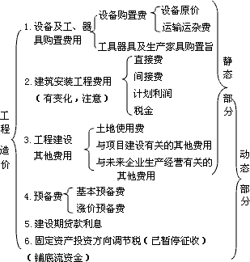
二、设备、工器具购置费（熟悉）
（一）设备购置费
设备购置费＝设备原价+设备运杂费
设备原价：是指国产设备或进口设备的原价。
1.国产原价：
（1）标准的：采用带有备件的出厂价；
（2）非标准的：有多种方法计算，但都接近实际出厂价。
2.进口原价：离岸价格（FOB）到岸价格、抵岸价。
进口设备的原价是指设备抵岸价；
我国进口设备采用最多的一种货价是 ----上交货价即离岸价（FOB）。
3.设备运杂费
构成：运费和装卸费、包装费、手续费和采购与仓库保管费四块组成。
特别要提的是采购与仓库保管费中：包括设备采购人员、保管人员和管理人员的工资、差旅交通费等。
计算：设备运杂费＝设备原价×设备运杂费率
（二）工具、器具及生产家具购置费
必须购置的、没有达到固定资产标准的设备、仪器、生产家具和备品备件的购置费用。
工具、器具及生产家具购置费＝设备购置费×定额费率。
三、建筑安装工程费用
四、工程建设其他费用（熟悉）
构成：土地使用费、与建设项目有关的其他费用、与未来生产有关的其他费用三部分组成。
（一）土地使用费
1.划拨----土地征用及迁移补偿费
2.出让----土地使用权出让金
（二）与建设项目有关的其他费用
一共 9项。
1.建设单位管理费；
2.研究试验费；
3.勘察设计费；
4.工程监理费；
5.工程保险费；
6.建设单位临时设施费；
7.供电贴费；
8.引进技术和设备进口项目的其他费用。
9.工程总承包费。
其中要提醒的是：
1.建设单位经费不包括应计入设备、材料预算价格的建设单位采购及保管设备材料所需的费用。
2.P360第8项费用：这块费用是买设备的钱吗？是为了引进设备所花的其他的钱。
3.第9项工程总承包费：不实行工程总承包的项目不计该费用。
（三）与未来生产有关的其他费用
1.联合试运转费。
2.生产准备费：生产人员、提前进厂的人员的工资。
3.办公和生活家具购置费。
改、扩建项目所需的办公和生活用具的购置费应低于新建项目。
单选题： 引进设备检测及商检费应计入（ ）之中。
A.设备购置费 B.设备安装费
C.联合试运转费 D.与项目有关的其他费用
答案：D
五、预备费、建设期贷款利息、固定资产投资方向调节税（熟悉）
（一）预备费
包括基本预备费、涨价预备费。
基本预备费包括：增加、变更的工程费用、自然灾害造成的损失、对隐蔽工程的挖掘修复费用。
（二）建设期贷款利息
第三节 建筑安装工程费用
一、建筑安装工程费用的内容及构成
（一）建筑安装工程费用内容：建筑工程费用、安装工程费用
（二）建筑安装工程费构成 ----直接费、间接费、利润、税金（掌握）
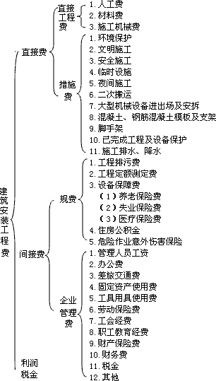
二、直接费（掌握）
（一）直接工程费 ----构成工程实体的费用
1.人工费是指施工过程中耗费的构成工程实体的各项费用，包括人工费、材料费、施工机械使用费。
人工费＝∑（工日消耗量×日工资单价）
2.材料费：是指施工过程中耗费的构成工程实体的原材料、辅助材料、构配件、零件、半成品的费用。
材料费＝∑（材料消耗量×材料基价）+检验试验费
3.施工机械使用费＝∑（施工机械台班消耗量×机械台班单价）
机械台班单价内容包括折旧费、大修理费、经常修理费、安拆费及场外运输费、燃料动力费、人工费及运输机械养路费、车船使用税及保险费等。租赁施工机械台班单价的构成除上述费用外，还包括租赁企业的管理费、利润和税金。
（二）措施费
1.环境保护费；
环境保护费＝直接工程费×环境保护费费率（%）；
2.文明施工费
文明施工费＝直接工程费×文明施工费费率（%）
3.安全施工费＝直接工程费×安全施工费费率（%）
4.临时设施费。包括周转使用临建、一次性使用临建和其他临时设施费。
5.夜间施工费。
6.二次搬运费＝直接工程费×二次搬运费费率（%）
7.大型机械设备进出场及安拆费。
8.混凝土、钢筋混凝土模板及支架费。
9.脚手架费：是指施工需要的各种脚手架搭、拆、运输费用及脚手架的摊销（或租赁）费用。
10.已完工程及设备保护费：是指竣工验收前，对已完工程及设备进行保护所需费用。
11.施工排水、降水费。
三、间接费（掌握）
（一）构成：规费（5项）记；
（二）企业管理费（12项）
（三）间接费的计算
计算：间接费费率（%）＝规费费率（%）+企业管理费费率（%）
重要：取费基数分三种：
1.土建工程＝直接费合计×间接费费率（%）
2.设备安装工程＝人工费和机械费合计×间接费费率（%）
3.装饰装修工程及其它安装工程＝人工费合计×间接费费率（%）
四、利润及税金掌握
（一）利润
（二）税金
营业税 ----税率为3%
城市维护建设税 ----市区为营业税的7%、县镇为营业税的3%、农村为营业税的1%
教育费附加 ----营业税的3%
税率：市区：3.41%；县镇：3.35%；农村：3.33%
税金＝（税前造价 +利润）×税率（%）
五、工程施工发包与承包计价办法（熟悉）
（一）工料单价法
分项工程工料单价＝工日消耗量×日工资单价+材料消耗量×材料预算单价+机械台班消耗量×机械台班单价
单价内包括：人工费、材料费、机械费。
直接工程费＝∑（工程量×分项工程工料单价）
工程承发包价＝直接工程费+措施费+间接费+利润+税金
具体计算程序分为三种，间接费、利润的基数不同。
1.以直接费为计算基础（用于土建工程取费）。
土建工程＝直接费合计×间接费费率（%）
表 7－1 建筑安装工程取费表（以直接费为基础）
序号 | 费用项目 | 计算方法
1 | 直接工程费 | 按预算表
2 | 措施费 | 按规定标准计算
3 | 直接费小计 | （1）+（2）
4 | 间接费 | （3）+间接费率
5 | 利 润 | [（3）+（4）]×利润率
6 | 合 计 | （3）+（4）+（5）
7 | 含税造价 | （6）×（1+税率）
2.以人工费和机械费为计算基础（用于设备安装工程取费）。
设备安装工程＝人工费和机械费合计×间接费费率（%）
请参考教材 P372表7－2。
3.以人工费为计算基础（用于装饰装修工程和其他安装工程取费）
装饰装修工程及其它安装工程＝人工费合计×间接费费率（%）
工料单价法的原理分三步计价，具体计算又分三种。
请参考教材 P372表7－3。
（二）综合单价法
分项工程综合单价＝分项工程直接工程费+分项工程间接费+分项工程利润+分项工程税金
工程承发包价＝∑（工程量×分项工程综合单价）
工料单价和综合单价的区别就是工料单价和综合单价所涵盖的内容是不一样的，如果用工料单价的方式需用三步才能计算出来；第一步是工料的单价；第二步得 求直接费、间接费、税金等；第三步才能合成总的造价。第二步综合单价法相当于将其中的一步少了，在求间接费、利润、税金的时候都已经摊在第一项的综合单价 中了，所以其计算步骤只有两步，第一部分是综合单价，第二部分是直接乘就可以合成总造价。
具体计算分为三种：间接费、利润的基数不同
1.当C＞C₀：分项工程间接费＝分项工程直接工程费合计×间接费费率（%）
C₀为本地区原费用定额测算所选典型工程材料费占人工费、材料费和机械费合计的比例。
表7－4 分项工程综合单价计算表1
序号 | 费用项目 | 计算方法
1 | 分项工程直接工程费 | 人工费+材料费+机械费
2 | 分项工程间接费 | （1）×间接费率
3 | 分项工程利润 | [（1）+（2）]×利润率
4 | 分项工程税前单价合计 | （1）+（2）+（3）
5 | 分项工程综合单价 | （4）×（1+税率）
2.当C＜C₀下限时：分项工程间接费＝人工费和机械费合计×间接费费率（%）
序号 | 费用项目 | 计算方法
1 | 分项工程直接工程费 | 人工费 +材料费+机械费
2 | 其中人工费和机械费 | 人工费 +机械费
3 | 分项工程间接费 | （2）×间接费率
4 | 分项工程利润 | （2）×利润率
5 | 分项工程税前单价合计 | （1）+（3）+（4）
6 | 分项工程综合单价 | （5）×（1+税率）
3.仅为人工费时：分项工程间接费＝人工费合计×间接费费率（%）
序号 | 费用项目 | 计算方法
1 | 分项工程直接工程费 | 人工费 +材料费+机械费
2 | 其中人工费 | 人工费
3 | 分项工程间接费 | （2）×间接费率
4 | 分项工程利润 | （2）×利润率
5 | 分项工程税前单价合计 | （1）+（3）+（4）
6 | 分项工程综合单价 | （5）×（1+税率）

